Интегрированный урок английского языка и математики в 6-м классе.

**Тип урока**: Комплексное применение знаний и способов деятельности.

**Вид урока**: Урок-сказка.

**Тема: «Through Figures to Stars» «Через числа к звездам»**

**Цель: Создать содержательные и организационные условия для самостоятельного применения учащимися комплекса знаний и способов деятельности.**

**Задачи:**

**Образовательные: обобщить знания учащихся о числительном, выполнить математические действия с числительными, проверить навык применения знаний на практике, закрепить правописание числительных, отработать навыки аудирования ;**

**Развивающие: развитие коммуникативных качеств учащихся, формирование умений обобщать изучаемые понятия и факты;**

**Воспитательные: формирование интереса к анализу числительных, воспитание толерантности и желания оказать помощь тем, кто в ней нуждается.**

**Оборудование:**

**тетради,**

**компьютеры,**

**программа «Learn English»,**

**презентация;**

**музыкальное сопровождение;**

**интерактивная доска.**

**Flight «Through Figures to Stars»**

**Полет «Через числа к звездам»**

**Авторы: И.В. Королевская, Л.В. Янковская**

**Сценарий урока:**

**Stewardess**: Good morning, dear friends! We are glad to see you on the board of our spaceship. Are you ready for journey to unknown planets of our Galaxy? Please buckle up your seat-belts for maximum security and turn off all electronic devices. Smoking is prohibited throughout the flight.

**Стюардесса**: Сегодня мы с вами отправляемся в путешествие по далеким и неизвестным планетам Галактики. На нашем корабле представители России и Америки, две стюардессы – переводчицы и уважаемые гости. Связь с Землей и другими планетами будет осуществляться через компьютеры, которые находятся на борту нашего корабля.

**Стюардесса:** Дамы и господа! Просьба застегнуть ремни и не курить. Пожалуйста, угощайтесь. Когда наш космический корабль набирает высоту, рекомендуется что-нибудь жевать: не так сильно закладывает уши.

**Stewardess:** It’s high time to leave for our planet. Flight «Through Figures to Stars» for Mars» Due for departure in 12 minutes.

**Стюардесса**: Наступило время покинуть нашу планету. Полет «Через числа к звездам» Отправление через 12 минут.

**Представитель Америки 1**: What is the name of our spacecraft?

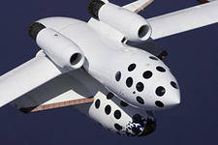

**Учитель математики**: Перед вами кроссворд, где зашифровано название космического корабля, на котором мы полетим.

|  |  |  |  |  |
| --- | --- | --- | --- | --- |
| 1 | 2 | 3 | 4 | 5 |

1. ***Сколько кг. В половине тонны?***
2. ***Сумма длин сторон прямоугольника.***
3. ***Основная единица массы.***
4. ***Результат действия деления***
5. ***Число десятков в тысяче.***

***(Ответ: Пегас)***

**Stewardess:** The name of our spaceship is Pegas.

**Стюардесса:** Наш корабль называется Пегас.

**Представитель Америки 2**: What is the number of our spacecraft?

**Стюардесса:** Какой номер у нашего корабля?

**Учитель английского языка:** If you want to know the number of our spaceship, guess the chainword.

( Прочитайте предложения и вставьте подходящие слова вместо пропусков.

Впишите эти слова в чайнворд. Подумайте, какая цифра лишняя, она и

является номером нашего корабля)

1. **Fifty – four and six are ----**
2. **Is ten minus four six? ------, it is.**
3. **Ten plus six is -------**
4. **Sixteen minus seven is -------**

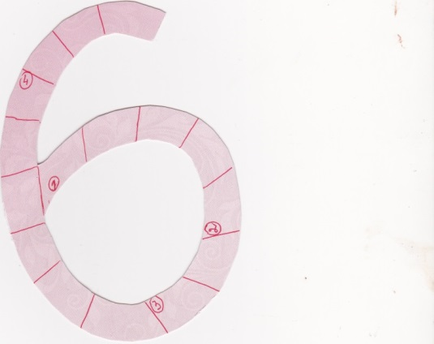

**Stewardess:** The number of our spaceship is 9

**Стюардесса:** Номер нашего корабля 9

**Представитель Америки 3**: How much fuel is it necessary for our travel?

**Стюардесса:** Сколько понадобится топлива для нашего путешествия?

**Учитель математики:** Чтобы ответить на этот вопрос необходимо решить

***задачу:***

***Дальность нашего полета 45000000 км. Достаточно ли 10000 тонн топлива,***

***чтобы преодолеть это расстояние и вернуться обратно на Землю, если на каждый 1000000 км. Расходуется 1000 тонн топлива?***

**Stewardess:** It is necessary 9000 tons for our travel.

**Stewardess:** Attention! Attention! Attention! The Flight 98 is for Mars. Due for

departure in one second.

**Стюардесса:** Внимание! Внимание! Внимание! Полет 98 на планету Марс.

Старт через одну секунду.

**Ведущий:** Все приготовления закончены и вот космический корабль Пегас

отправляется в путешествие долгое и опасное. За первые минуты

полета с Земли поступило сообщение.

**Стюардесса:** Внимание! Внимание! Внимание! Вас вызывает Земля. Угроза

столкновения с астероидом. Срочно вычислите время столкновения.

**Учитель математики**: Для того, чтобы избежать столкновение корабля с

астероидом, необходимо решить ***задачу:***

***Через сколько минут может произойти столкновение корабля и астероида,***

***если они движутся на встречу друг другу со скоростью 80 км./ мин., а***

***расстояние между ними составляет 3000 км./мин.***

**Стюардесса:** Земля! Земля! На связи Пегас. Через 15 минут неизбежно

столкновение с Землей. ( Земля вызывает Пегас. Ответьте Земле. Измените

курс на планету Хелп.)

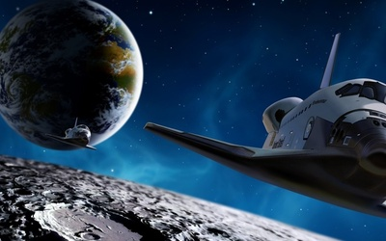

**Stewardess:** The extraterrestrial creatures are sending a strange code. We should guess it. Take your working places. We must take 10 points to decipher the code.

**Стюардесса:** Инопланетяне посылают нам странные сигналы. Мы должны

расшифровать их. Просим операторов занять свои рабочие места.

Чтобы расшифровать сообщение, необходимо цифры заменить буквами.

**Stewardess:** Follow the instruction. Every figure – is an ordinal number of the definite letter in English alphabet. Do you remember alphabet?

|  |  |  |  |  |  |
| --- | --- | --- | --- | --- | --- |
| 8,5,12,10 | 21,19 | 20,15 | 11,9,12,12 | 19,11,21,12,12 | 6,12,25 |
|  |  |  |  |  |  |

(Ответ: HELP US TO KILL SKULL-FLY)

**Стюардесса:** Получен сигнал SOS от жителей планеты Хелп. Страшная

птица – людоед Скал-флай отложила яйца. Инопланетяне просят нас

помочь им: найти эти яйца и посчитать их, чтобы потом их все уничтожить.

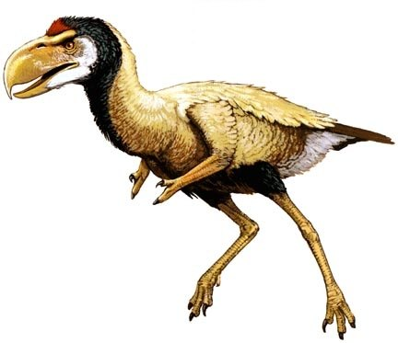

**Представитель России 4:** Мы должны помочь нашим друзьям.

**Stewardess:** A friend in need is a friend in deed.

**Стюардесса:** Друзья познаются в беде.

**Учитель английского языка:** ***You should name the figures and add them.***

***200, 500, 900, 4000, 17000, 475, 305, 12000000, 2.375***

***How many eggs must the aliens to destroy?***



**Учитель математики:** Птица – людоед разозлилась, что уничтожают ее яйца

и унесла инопланетянина в горы. Чтобы ее спасти, необходимо упростить

выражение и вычислить его значение. Кто желает быть его спасителем?

**Stewardess:** If you want to save him, solve the equations.

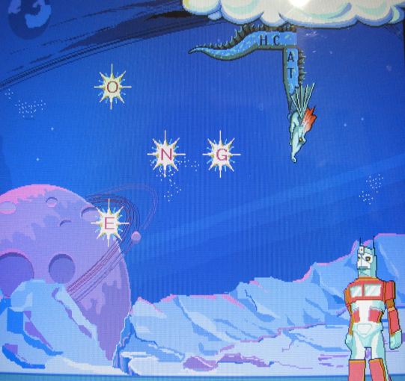

***(X+27):5=7***

***(2y +15)*4=100***

***33*(X-7)=66***

**Учитель английского языка:** Now we must kill this bird Skull – fly. It is so sly! Now Skull – fly is hiding in the pyramids. If you want to find it, look at the English words and match them with the Russian equivalents. Go to your computers, please. Open the program «Learn English (the Pyramids) » You need get 10 points. ------------ Go back to your places, please.

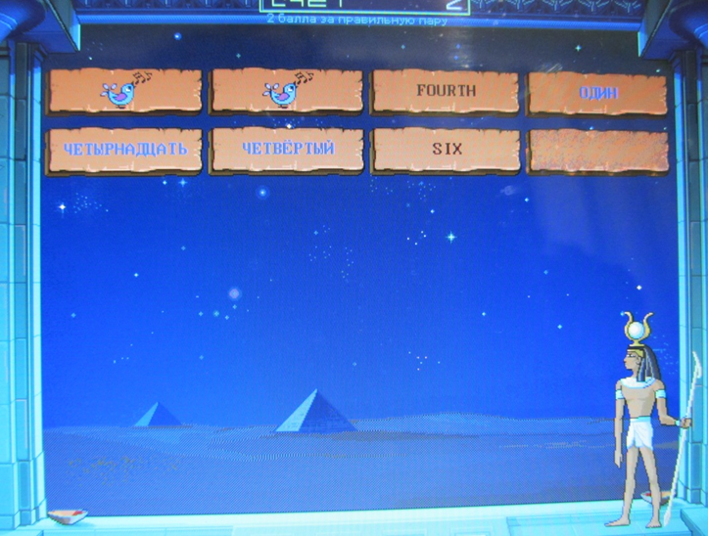

**Стюардесса:** На связи Звездочет с планеты Хелп. Он не может правильно сосчитать звезды, т.к. допустил ошибки в написании порядковых числительных.



**Stewardess:** If you put the mistakes right, you will help the star-gazer to count stars correctly.

|  |  |  |  |  |
| --- | --- | --- | --- | --- |
| 1 | 2 | 3 | 4 | 5 |
|  |  |  |  |  |

**Стюардесса:** Внимание! Внимание! Внимание! На связи Марсиане!

**Stewardess:** Where are you? We want to meet you! Welcome to Mars!

**Стюардесса:** Где вы находитесь? Мы хотим познакомиться с вами.

**Stewardess:** Our travel came to an end. All tasks are solved, our mission is over. It is time to come back to Earth.

**Стюардесса**: Мы обещаем нашим космическим друзьям, Марсианам, встретиться в следующий раз, когда мы научимся решать более сложные задачи. Давайте пожелаем всем удачи и всего самого хорошего.

(Экипаж прощается по-английски и высказывает свои пожелания)

**- See you soon!**

**- All the best!**

**- I hope to see you again!**

**- See you later!**

**- Have a nice time!**

**- I wish you every success!**

**- Be happy!**

**- Be wise!**

**- Be wealthy!**

**- Good luck!**

**Stewardess:** Our crew wants to present you the tickets to Mars.The flight will take place in 2015. You are welcome!

Наш экипаж прощается с вами и дарит каждому билет на следующий рейс, который состоится в 2015 году.

( Стюардессы вручают всем гостям бесплатные билеты на следующий рейс)

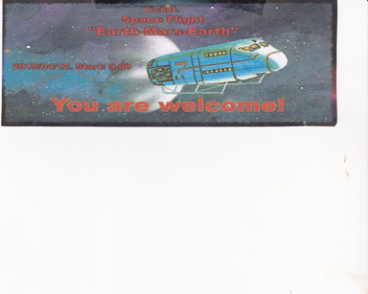

Приложение.

Урок–сказка. Уроки такой формы полностью работают на повышение мотивации ребенка к учебно-познавательной деятельности, так как предусматривают преодоление ряда этапов заданий на протяжении всего путешествия, тем самым заинтересовывая ученика, заманивая его в путь-дорогу по стране знаний. Такая форма проведения урока захватывает учащихся целиком. На уроке, вписанном в канву какой-либо сказки, учащиеся выполняют задания сказочных героев, выручают их из плена, преодолевают различные препятствия и к концу урока есть ощутимый результат, и поставленная цель всегда достигается и реализуется.

На интегрированном уроке есть возможность показать значимость приобретаемых знаний и умений. Учащиеся применяют знания и умения, полученные на одном каком-то уроке, в совершенно другой области. Если спросить ученика: «На каком уроке тебе интересней учиться – на обычном уроке или не совсем обычном, нетрадиционном?», то он, конечно же, ответит, что интересней там, где играют, путешествуют, соревнуются. Действительно, на нетрадиционных уроках дети работают с большим удовольствием, проявляют активность и любопытство. Учащиеся с радостью приступают к выполнению задания и выполняют их лучше, чем на обычных уроках. Если спросить меня «На каком уроке активность ваших ребят больше – на обычном или нетрадиционном?», то я отвечу, что на нетрадиционном уроке активность учащихся зачастую не просто высокая, а очень высокая. Такие уроки очень продуктивны. Качество знаний на таких уроках повышается, развивается познавательный интерес, память, дети больше запоминают материала, и, конечно же, повышается интерес к предмету. На них повышается мотивация к учебно-познавательной деятельности даже у слабых учащихся, так как они чувствуют себя увереннее

Описание АМО.

Для активных методов обучения особое место занимают формы организации образовательного процесса – нестандартные уроки: урок – сказка, игра, путешествие, сценарий, викторина, уроки - смотры знаний.

К активным методам обучения относится работа с головоломками, ребусами, шарадами, логическими задачами, заданиями повышенной трудности. Эта работа требует использования знаний в нестандартной ситуации. Важнейший метод активного усвоения знаний является решение проблемных ситуаций. Этот метод сочетает в себе элементы практического и словесного. Решение проблемных ситуаций позволяет построить обучение так, не получает знания в готовом виде, а может в процессе коллективного рассуждения приобрести их. Учитель руководит процессом активной деятельности по приобретению и закреплению знаний, используя эвристический метод и метод программированных пошаговых заданий.

На таких уроках активность детей возрастает, они с удовольствием помогают сказочным героям избежать опасности, находят выход в трудных ситуациях, решают задачи и уравнения (урок направлен на установление межпредметных связей, урок обучения умений и навыков). Само начало таких уроков с первых минут увлекает детей «Сегодня мы с вами отправляемся в путешествие по далеким и неизвестным планетам Галактики» На таких уроках ребят ждёт сюрприз, поэтому они стараются трудиться плодотворно и как можно больше выполнить разнообразных заданий.

.